产品规格书

产品名称 | 土壤温度水分盐分传感器
产品型号 | S-THEC-R-A-L2000
版本 | V1.4
制定人 | GW.H
审核人 | CY

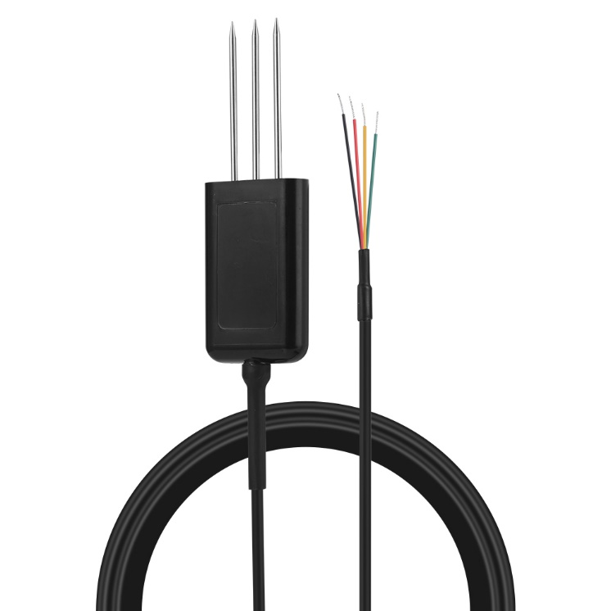

修改记录表：
版本 | 更改内容 | 更改人 | 更改日期
V1.0 | 新建 | GW.H | 2021-08-20
V1.1 | 修改简介描述 | GW.H | 2023-06-13
V1.2 | 修改了序号上的错误 | GW.H | 2023-07-24
V1.3 | 更新了电压范围、接线图 | GW.H | 2023-11-20
V1.4 | 更新了产品防水等级 | GW.H | 2023-12-14

一、简介
土壤温度水分盐分传感器S-THEC-R-A-L2000,采用高精度数字传感芯片结合嵌入式处理与计算，采集测量土壤的温度、水分、电导率（EC），具有灵敏度高、测量精准、性能稳定、功耗低、耐候性好、易于使用等特点，可广泛应用于农业、林业、园艺种植等行业。
本产品出厂前均进行了温度系数校准及土壤水分精度和电导率精度标定，保证客户使用时可直接进行数据采集。本产品是基于RS-485串行总线的标准通信，抗干扰能力强。

1.功能特点
- 测量范围宽、线性度好、适用性广；
- 内置存储器，无需维护和现场校准；
- 支持节能省电模式，满足低功耗应用场景的要求；
- 采用自主研发的射频谐振电路，信号稳定，穿透力强；
- 针对不同土壤的嵌入式水分、电导率模型与补偿计算，精度高；
- 完全密封，耐酸碱腐蚀，可埋入土壤或直接投入水中进行长期动态检测，满足IP68要求。

2.主要技术指标
土壤温度测量 | 典型精度：0.5℃  高精度范围：0-50℃  分辨率：0.1℃  量程：-40℃-85℃
土壤水分含量测量 | 典型精度：3%  分辨率：0.1%  量程：0-100%
电导率盐分测量 | 典型精度：3%  分辨率：0.01 mS/cm  量程：0-20 mS/cm
工作温度范围 | -40℃-85℃
采集时间 | < 0.2秒
功耗 | 平均电流:10.5mA@12V  峰值电流:＜100mA@12V
供电电压 | DC 3-28V
接口 | RS485(MODBUS协议)
线材长度 | 默认2米（可定制）
产品尺寸 | 73*45*15mm(外壳)，60mm（钢针长度）

二、接口说明
将传感器按图1接线示意图中的说明接线，然后将传感器探头针脚插入待测量的土壤中，接通电源，即可获取测量点土壤温度、土壤水分和土壤盐分值。
图1 传感器接线示意图(尺寸公差：±1.0mm)

三、通信协议

1.通讯基本参数
数据位 | 8位
奇偶校验位 | 无
停止位 | 1位
校验码 | 16位CRC检验码
波特率 | 9600bps

2.数据帧格式定义
采用Modbus-RTU通讯规约，格式如下：
地址码=1字节
功能码=1字节
数据区=N字节
错误校验=16位CRC码（低字节在前）
地址码：地址码为传感器的地址，在通讯网络中是唯一的（出厂默认为0x01）。
功能码：主机所发指令功能指示，功能码0x03读取寄存器数据，功能码0x06写单个寄存器。
数据区：数据区是具体通讯数据，注意16bits数据高字节在前。CRC码：二字节校验码，低字节在前，高字节在后。
主机问询帧结构

地址码 | 功能码 | 寄存器起始地址 | 寄存器长度 | 校验码低位 | 校验码高位
1字节 | 1字节 | 2字节 | 2字节 | 1字节 | 1字节
从机应答帧结构

地址码 | 功能码 | 有效字节数 | 数据区 | 校验码低位 | 校验码高位
1字节 | 1字节 | 1字节 | …… | 1字节 | 1字节

3.寄存器数据
寄存器起始地址 | 数据长度单位是2Bytes | 内容 | 说明 | 操作
0000H-0001H | 2 |  | 预留
0002H | 1 | 485节点地址 | 无符号整数，1-252 | 读写
0003H-0009H | 7 |  | 预留
000AH | 1 | 振荡计数值 | 无符号整数,0-65535 | 只读
000BH | 1 | 土壤温度 | 有符号数（扩大10倍） | 只读
000CH | 1 | 土壤水分 | 无符号数百分比（扩大10倍） | 只读
000DH | 1 | 土壤盐分值 | 无符号数，分辨率0.01mS/cm | 只读

4.通讯协议示例及解释

4.1.读取传感器地址0x01的土壤温度、土壤水分和土壤盐分值
问询帧
例：01 03 00 0B 00 03 74 09向1号节点查询4字（8 Byte）数据，数据起始地址为0x000B

地址码 | 功能码 | 起始地址 | 数据长度单位是2Byte | 校验码低位 | 校验码高位
0x01 | 0x03 | 0x00 0x0B | 0x00 0x03 | 0x74 | 0x09
应答帧（例如读到温度为-10.1℃，土壤水分为15.5%，土壤盐分值为1mS/cm）
地址码 | 功能码 | 有效字节数 | 温度值 | 土壤水分 | 土壤盐分值 | 校验码低位 | 校验码高位
0x01 | 0x03 | 0x06 | 0xFF 0x9B | 0x00 0x9B | 0x00 0x64 | 0x20 | 0xA2

注：
- 温度：当温度低于0℃时以补码形式上传
0xFF9B(十六进制) = -101 => 温度 = -10.1℃
- 土壤水分：无符号数
0x009B(十六进制) = 155 => 土壤水分 = 15.5%
- 土壤盐分值：无符号数
0x0064(十六进制) = 100 => 土壤盐分值 = 1mS/cm

4.2.修改传感器地址
例：将地址01修改为地址02
注：修改地址时总线上只能接一台传感器，起始地址一直为0x00 0x02
设置帧
地址码 | 功能码 | 起始地址 | 传感器新地址 | 校验码低位 | 校验码高位
0xFE | 0x06 | 0x00 0x02 | 0x00 0x02 | 0xBD | 0xC4
应答帧
地址码 | 功能码 | 起始地址 | 传感器新地址 | 校验码低位 | 校验码高位
0xFE | 0x06 | 0x00 0x02 | 0x00 0x02 | 0xBD | 0xC4

四、注意事项
- 切勿带电接线，接线完毕检查无误后方可通电；
- 请检查包装是否完好，并核对产品型号是否与选型一致；
- 待测试的土壤中尽量不要含有金属物，否则容易造成测试数据偏差；
- 使用时不要随意改动产品出厂时已焊接好的元器件或导线，若有更改需求，请与厂商联系；
- 传感器属于精密器件，用户在使用时请不要自行拆卸、用尖锐物品或腐蚀性液体接触本产品表面，以免损坏产品。

